DOCUMENTATIE

TEMA III

NUME STUDENT: Ardelean Robert Emanuel
GRUPA: 30225

CUPRINS

1. Obiectivul temei 3
2. Analiza problemei, modelare, scenarii, cazuri de utilizare 3
3. Proiectare 3
4. Implementare 3
5. Concluzii 3
6. Bibliografie 3

Obiectivul temei
Implementarea unei aplicații pentru gestionarea comenzilor clienților într-un depozit, utilizând o arhitectură stratificată și baze de date relaționale.
Obiective secundare:
Nr. | Obiectiv secundar | Descriere | Capitolul documentației
1 | Analiza problemei și identificarea cerințelor | Analizarea cerințelor funcționale și non-funcționale ale aplicației, și identificarea cazurilor de utilizare | Analiza problemei
2 | Proiectarea aplicației de gestionare a comenzilor | Proiectarea arhitecturii conceptuale și detaliate a aplicației, incluzând diagrame și descrieri ale straturilor | Proiectarea aplicației
3 | Implementarea aplicației de gestionare a comenzilor | Implementarea efectivă a funcționalităților aplicației, conform cerințelor și designului stabilit | Implementarea aplicației
4 | Testarea aplicației de gestionare a comenzilor | Testarea aplicației pentru a asigura funcționarea corectă și conformitatea cu cerințele specificate | Testarea aplicației

Analiza problemei, modelare, scenarii, cazuri de utilizare

Cerințe funcționale:
- Aplicația trebuie să permită adăugarea unui nou client.
- Aplicația trebuie să permită adăugarea unui nou produs.
- Aplicația trebuie să permită crearea de comenzi pentru produse.
- Aplicația trebuie să permită vizualizarea și modificarea clienților și produselor existente.
- Aplicația trebuie să gestioneze stocurile produselor și să afișeze mesaje în caz de stoc insuficient.

Cerințe non-funcționale:
- Aplicația trebuie să fie intuitivă și ușor de utilizat.
- Aplicația trebuie să fie robustă și să gestioneze erorile eficient.
- Aplicația trebuie să asigure integritatea datelor în baza de date.

Scenarii și cazuri de utilizare:
Use Case: Adăugare produs
Actor primar: Angajat
Scenariu principal de succes:
- Angajatul selectează opțiunea de a adăuga un nou produs.
- Aplicația afișează un formular în care detaliile produsului trebuie introduse.
- Angajatul introduce numele produsului, prețul și stocul curent.
- Angajatul apasă pe butonul "Adaugă".
- Aplicația stochează datele produsului în baza de date și afișează un mesaj de confirmare.
Secvență alternativă: Valori invalide pentru datele produsului
- Utilizatorul introduce o valoare negativă pentru stocul produsului.
- Aplicația afișează un mesaj de eroare și solicită utilizatorului să introducă un stoc valid.
- Scenariul revine la pasul 3.

Proiectare
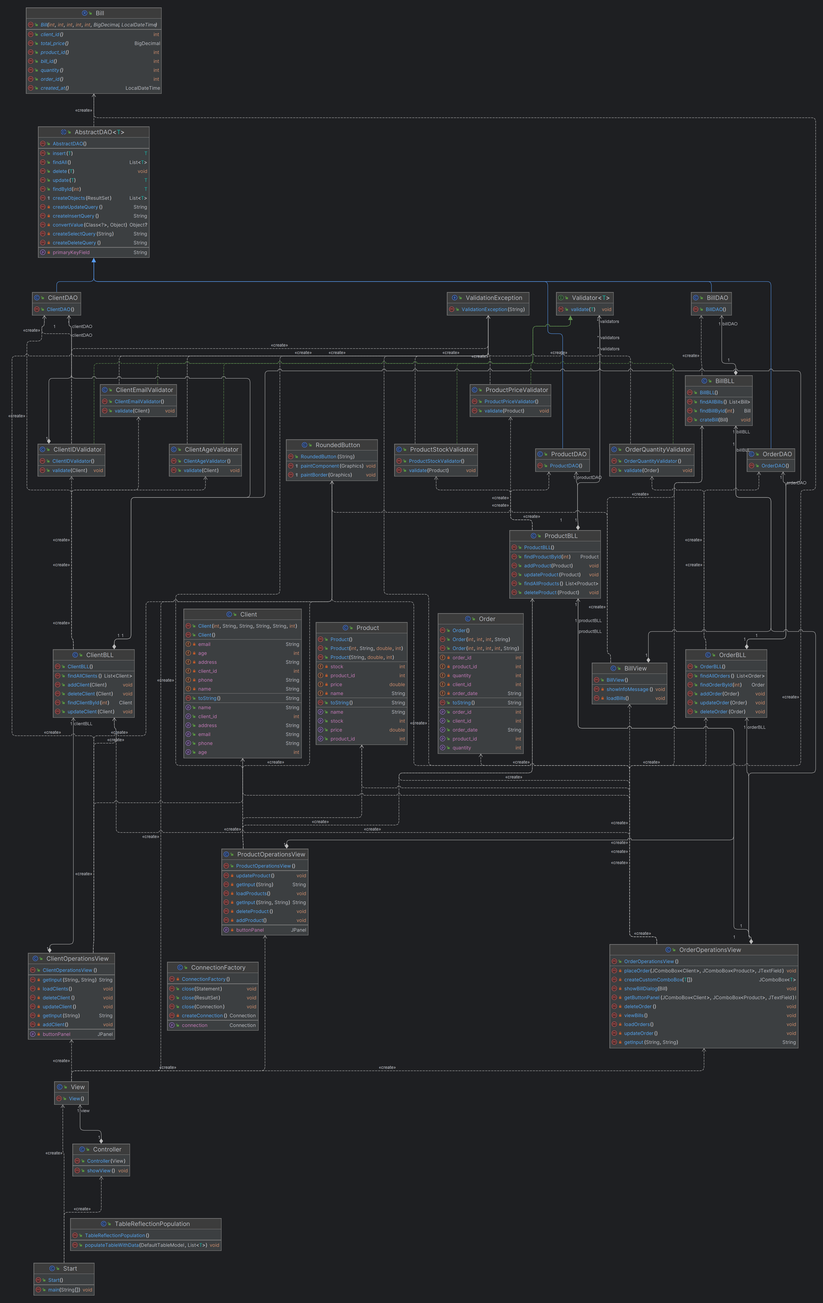

Implementare

Clasele și metodele importante
- AbstractDAO<T>
  - Câmpuri:
    - conn: Connection
  - Metode importante:
    - List<T> findAll()
    - T findById(int id)
    - void insert(T obj)
    - void update(T obj)
    - void delete(int id)
    - String createInsertQuery(T obj)
    - String createUpdateQuery(T obj)
    - String createDeleteQuery(int id)
- ClientDAO
  - Metode importante:
    - void createClient(Client client)
- ClientValidator
  - Metode importante:
    - void validate(Client client)
- ClientEmailValidator
  - Metode importante:
    - void validateEmail(String email)
- ClientAgeValidator
  - Metode importante:
    - void validateAge(int age)
- Client
  - Câmpuri:
    - id: int
    - name: String
    - email: String
    - age: int
    - address: String
    - phone: String
  - Metode importante:
    - int getId()
    - void setId(int id)
    - String getName()
    - void setName(String name)
    - String getEmail()
    - void setEmail(String email)
    - int getAge()
    - void setAge(int age)
    - String getAddress()
    - void setAddress(String address)
    - String getPhone()
    - void setPhone(String phone)
- ProductDAO
  - Metode importante:
    - void createProduct(Product product)
- ProductValidator
  - Metode importante:
    - void validate(Product product)
- ProductPriceValidator
  - Metode importante:
    - void validatePrice(double price)
- ProductStockValidator
  - Metode importante:
    - void validateStock(int stock)
- Product
  - Câmpuri:
    - id: int
    - name: String
    - price: double
    - stock: int
  - Metode importante:
    - int getId()
    - void setId(int id)
    - String getName()
    - void setName(String name)
    - double getPrice()
    - void setPrice(double price)
    - int getStock()
    - void setStock(int stock)
- OrderDAO
  - Metode importante:
    - void createOrder(Order order)
- OrderValidator
  - Metode importante:
    - void validate(Order order)
- OrderQuantityValidator
  - Metode importante:
    - void validateQuantity(int quantity)
- Order
  - Câmpuri:
    - id: int
    - clientId: int
    - productId: int
    - quantity: int
  - Metode importante:
    - int getId()
    - void setId(int id)
    - int getClientId()
    - void setClientId(int clientId)
    - int getProductId()
    - void setProductId(int productId)
    - int getQuantity()
    - void setQuantity(int quantity)
- Bill
  - Câmpuri:
    - id: int
    - orderId: int
    - amount: double
  - Metode importante:
    - int getId()
    - void setId(int id)
    - int getOrderId()
    - void setOrderId(int orderId)
    - double getAmount()
    - void setAmount(double amount)
- BillDAO
  - Metode importante:
    - void createBill(Bill bill)
- RoundedButton
  - Metode importante:
    - void paintComponent(Graphics g)
- ClientOperationsView
  - Metode importante:
    - void addClient()
    - void editClient()
    - void deleteClient()
    - void viewClients()
- ProductOperationsView
  - Metode importante:
    - void addProduct()
    - void editProduct()
    - void deleteProduct()
    - void viewProducts()
- OrderOperationsView
  - Metode importante:
    - void createOrder()
    - void viewOrders()
- TableReflectionPopulation
  - Metode importante:
    - void populateTableFromObjects(DefaultTableModel tableModel, List<T> objects)
- ConnectionFactory
  - Metode importante:
    - Connection getConnection()
    - void closeConnection(Connection connection)
- Controller
  - Metode importante:
    - void showView()
- View
  - Metode importante:
    - void setVisible(boolean visible)
- Start
  - Metode importante:
    - void main(String[] args)

Implementarea interfeței utilizator
Interfața utilizator este proiectată pentru a permite utilizatorilor să gestioneze clienții, produsele și comenzile prin intermediul unor ferestre dedicate. Aceste ferestre includ formulare pentru introducerea și modificarea datelor, tabele pentru vizualizarea listelor de clienți și produse, și butoane pentru efectuarea acțiunilor.
ClientOperationsView:
- Aceasta fereastră permite gestionarea clienților. Are funcționalități pentru adăugarea, editarea, ștergerea și vizualizarea clienților. Utilizează JTable pentru afișarea listei de clienți și JTextFields pentru introducerea detaliilor clienților.
ProductOperationsView:
- Aceasta fereastră permite gestionarea produselor. Similar cu ClientOperationsView, oferă funcționalități pentru adăugarea, editarea, ștergerea și vizualizarea produselor. Folosește JTable pentru listarea produselor și JTextFields pentru detaliile produselor.
OrderOperationsView:
- Aceasta fereastră este utilizată pentru crearea comenzilor. Utilizatorul poate selecta un client existent, un produs existent și introduce cantitatea dorită. Fereastra afișează un mesaj de eroare dacă stocul produsului este insuficient și gestionează decrementarea stocului după plasarea unei comenzi.
RoundedButton:
- Aceasta clasă este utilizată pentru a crea butoane cu colțuri rotunjite, îmbunătățind astfel aspectul interfeței grafice.

Concluzii

Concluzii
Realizarea aplicației de gestionare a comenzilor clienților a oferit oportunitatea de a aplica concepte fundamentale de programare orientată pe obiecte, arhitectură stratificată și utilizare a bazelor de date relaționale.

Ce s-a învățat din temă
- Arhitectura stratificată: Separarea logicii de prezentare, logicii de afaceri și accesului la date.
- Interfața grafică: Crearea unor interfețe intuitive și ușor de utilizat.
- Accesul la baze de date: Utilizarea JDBC pentru operațiuni CRUD în MySQL.
- Tehnici de reflexie: Automatizarea generării interogărilor SQL și crearea metodelor generice.

Posibile dezvoltări ulterioare
- Funcționalități adiționale: Implementarea de noi funcții precum raportarea și analiza datelor.
- Optimizarea performanței: Îmbunătățirea timpului de răspuns și eficienței aplicației.
- Scalabilitate: Adaptarea aplicației pentru a gestiona un număr mai mare de utilizatori și date.

Bibliografie
• Connect to MySql from a Java application
https://www.baeldung.com/java-jdbc
http://www.mkyong.com/jdbc/how-to-connect-to-mysql-with-jdbc-driver-java/
• Layered architectures https://dzone.com/articles/layers-standard-enterprise
• Reflection in Java http://tutorials.jenkov.com/java-reflection/index.html
• Creating PDF files in Java https://www.baeldung.com/java-pdf-creation
• JAVADOC o https://www.baeldung.com/javadoc
• SQL dump file generation https://dev.mysql.com/doc/workbench/en/wb-admin-export-import-management.html

